**IMPLEMENTASI K-MEANS *CLUSTERING* DALAM**

**PEMETAAN DAERAH RAWAN CURANMOR DAN CURAS**

**BERBASIS SISTEM INFORMASI GEOGRAFIS**

**(STUDI KASUS DI KABUPATEN PROBOLINGGO)**

**PROPOSAL SKRIPSI**



Oleh :

**Daffa Fauzi Rahman**

**NIM E41211408**

**PROGRAM STUDI TEKNIK INFORMATIKA**

**JURUSAN TEKNOLOGI INFORMASI**

**POLITEKNIK NEGERI JEMBER**

**2024**

**IMPLEMENTASI K-MEANS *CLUSTERING* DALAM  
PEMETAAN DAERAH RAWAN CURANMOR DAN CURAS BERBASIS SISTEM INFORMASI GEOGRAFIS   
(STUDI KASUS DI KABUPATEN PROBOLINGGO)**

**PROPOSAL SKRIPSI**



Sebagai salah satu syarat untuk memperoleh gelar Sarjana Terapan (S.Tr.)

di Program Studi Teknik Informatika Jurusan Teknologi Informasi

Oleh :

**Daffa Fauzi Rahman**

**NIM E41211408**

**PROGRAM STUDI TEKNIK INFORMATIKA**

**JURUSAN TEKNOLOGI INFORMASI**

**POLITEKNIK NEGERI JEMBER**

**2024**

**KEMENTERIAN PENDIDIKAN, KEBUDAYAAN, RISET DAN TEKNOLOGI**

**POLITEKNIK NEGERI JEMBER**

**JURUSAN TEKNOLOGI INFORMASI**

# HALAMAN PENGESAHAN PROPOSAL

1. Judul : Implementasi K-Means *Clustering* Dalam

Pemetaan Daerah Rawan Curanmor dan Curas Berbasis Sistem Informasi Geografis (Studi Kasus di Kabupaten Probolinggo)

1. Identitas Pelaksanaan
   1. Nama Lengkap : Daffa Fauzi Rahman
   2. NIM : E41211408
   3. Jurusan/ Program Studi : Teknologi Informasi / Teknik Informatika
2. Lokasi : Politeknik Negeri Jember
3. Identitas Dosen Pembimbing
   1. Nama Lengkap : Bety Etikasari, S.Pd, M.Pd
   2. NIP : 19920528 201803 2 001
   3. Jurusan/ Program Studi : Teknologi Informasi / Teknik Informatika
4. Lama Kegiatan : Dua belas (12) Bulan

Jember, 5 Juli 2024

|  |  |  |
| --- | --- | --- |
| **Menyetujui,** |  |  |
| **Dosen Pembimbing** | **Dosen Pembahas** | **Pelaksana** |
|  |  |  |
| Bety Etikasari, S.Pd, M.Pd NIP. 19920528 201803 2 001 | Dia Bitari Mei Yuana, S.ST., M.Tr.Kom. NIP. 19930508 202203 2 013 | Daffa Fauzi Rahman NIM. E41211408 |
|  |  |  |
| **Mengetahui,** | | |
| **Koordinator Program Studi D-IV Teknik Informatika** | | |
|  | | |
| Bety Etikasari, S.Pd, M.Pd NIP. 19920528 201803 2 001 | | |

# DAFTAR ISI

Halaman

HALAMAN PENGESAHAN PROPOSAL iii

DAFTAR ISI iv

DAFTAR GAMBAR vi

DAFTAR TABEL vii

DAFTAR LAMPIRAN viii

BAB 1. PENDAHULUAN 1

1.1 Latar Belakang 1

1.2 Rumusan Masalah 5

1.3 Tujuan Penelitian 5

1.4 Manfaat 5

1.5 Batasan Masalah 6

BAB 2. TINJAUAN PUSTAKA 7

*2.1* *State Of The Art* 7

2.2 Landasan Teori 9

2.2.1 Curanmor dan Curas 9

2.2.2 Sistem Informasi Geografis (SIG) 10

*2.2.3* *K-Means Clustering* 13

*2.2.4* Davies-Bouldin Index (DBI) 16

BAB 3. METODE PENELITIAN 18

3.1 Tempat dan Waktu Pelaksanaan 18

3.2 Alat dan Bahan 18

3.2.1 Alat Penelitian 18

3.2.2 Bahan Penelitian 19

3.3 Tahapan Penelitian 19

3.3.1 Studi Literatur 21

3.3.2 Pengumpulan Data 21

3.3.3 Pengolahan Data 21

3.3.4 Pengembangan Sistem 22

3.3.5 Pengujian 25

3.3.6 Analisis dan Pembahasan 26

DAFTAR PUSTAKA 28

LAMPIRAN 30

# DAFTAR GAMBAR

Gambar 2.1 Gambaran Data Spasial 13

Gambar 2.2 Tahapan Algoritma *K-Means Clustering* 15

Gambar 3.1 Tahapan Penelitian 20

Gambar 3.2 Use Case Sistem 23

Gambar 3.3 Flowchart Sistem Admin 24

Gambar 3.4 Flowchart Sistem User 25

# DAFTAR TABEL

Tabel 2.1 *State Of The Art* 7

Tabel 3.1 Tahapan Kegiatan 18

# DAFTAR LAMPIRAN

LAMPIRAN 1 Kenaikan Kasus Kriminal di Probolinggo 30

LAMPIRAN 2 Data Kasus Curas dan Curanmor Tahun 2022 31

# PENDAHULUAN

## Latar Belakang

Kriminalitas atau kejahatan merupakan suatu kejadian umum yang mempunyai dampak luas terhadap seluruh lapisan masyarakat, dan kriminalitas atau kejahatan ini bisa terjadi dimana saja dan tidak mengenal waktu (Apriliana & Haris R, 2022). Seperti yang telah disampaikan sebelumnya, Riswandi juga berpendapat yang sama dalam (Rohman, 2023) tindakan kriminal merugikan seluruh lapisan masyarakat baik dalam segi ekonomis. Psikologi, dan juga merupakan tindakan yang melanggar hukum dan norma-norma agama maupun sosial yang ada pada masyarakat. Tindak kriminal terjadi tentunya disebabkan oleh beberapa faktor, seperti : kemiskinan, kesempatan kerja, karakter pelaku yang melakukan kasus kejahatan, kepadatan penduduk, keadaan lingkungan, dan jumlah patroli polisi. Jenis-jenis tindakan kriminal ada beberapa, seperti : pencurian, pembunuhan, tindak asusila, dan lain sebagainya (Apriliana & Haris R, 2022).

Badan Pusat Statistik (BPS) telah merilis hasil perhitungannya tentang kriminalitas di Indonesia pada publikasinya di tahun 2023. Pada publikasi tersebut dinyatakan bahwa tingkat kriminalitas di Indonesia mengalami kenaikan pada tahun 2022 dengan jumlah tindak kriminal 372.965 kasus. Pada tahun sebelumnya yaitu pada tahun 2020 – 2021 angka Tingkat kriminalitas Indonesia mengalami penurunan, pada tahun 2020 terjadi 247.218 dan pada tahun 2021 terjadi 239.481 kasus. Pada hal tersebut tampak peningkatan yang cukup signifikan terjadinya beberapa tindak kriminalitas di tahun 2022. Jika dalam interval waktu (*crime clock*), dapat disampaikan bahwa setiap 2 menit 11 detik terjadi satu tindak kriminal pada tahun 2021, sedangkan pada tahun 2022 tindak kriminal terjadi dalam rentang waktu yang lebih cepat, yaitu 1 menit 24 detik terjadi satu tindak kriminalitas di wilayah Indonesia. Jika dilihat lebih detail lagi pada publikasi BPS tersebut, provinsi dengan tingkat kriminalitas tertinggi terjadi pada provinsi Jawa Timur dengan jumlah kasus sebesar 51.905 kasus. (BPS, 2023)

Salah satu kabupaten pada provinsi dengan tingkat kriminalitas tertinggi di tahun 2022 (Jawa Timur) adalah Kabupaten Probolinggo. Kabupaten Probolinggo memiliki luas 1.696,17 ${km}^{2}$ dengan 24 kecamatan, 5 kelurahan dan 325 desa. Menurut data dari Badan Pusat Statistik (BPS) Kabupaten Probolinggo pada tahun 2022, jumlah penduduk Kabupaten Probolinggo tercatat sebanyak 1.159.965 jiwa (BPS Kab Probolinggo, 2024). Selain itu letak geografis Kabupaten Probolinggo yang berbatasan langsung dengan selat Madura dan ada beberapa tempat yang termasuk dalam dataran tinggi, membuat Kabupaten Probolinggo memiliki beberapa wisata yang terkenal, baik di tingkat nasional maupun mancanegara. Salah satu wisata di kabupaten Probolinggo yang terkenal hingga ke mancanegara yaitu Gunung Bromo. Dengan adanya banyak wisata yang terkenal di tingkat nasional maupun mancanegara, membuat Kabupaten Probolinggo banyak dikunjungi wisatawan. Berdasarkan data BPS Kabupaten Probolinggo, di tahun 2023 terdapat 854.956 wisatawan domestik dan 37.094 wisatawan mancanegara (BPS Kab Probolinggo, 2024). Dengan banyaknya jumlah penduduk Kabupaten Probolinggo dan banyaknya wisatawan yang berkunjung ke Kabupaten Probolinggo tentu dapat membuat ancaman terjadinya tindak kriminalitas semakin tinggi.

Pada Kabupaten sendiri tingkat kejahatan dari tahun 2021 - 2022 mengalami peningkatan. Menurut Badan Pusat Statistik Kabupaten Probolinggo tindak kriminalitas yang terjadi di wilayah hukum Polres Probolinggo pada tahun 2021 tercatat sebanyak 399 kasus, sedangkan pada tahun 2022 tindak kriminalitas yang tercatat sebanyak 442 kasus (BPS Kab Probolinggo, 2023). Dari data tersebut dapat dinyatakan terjadi kenaikan sebesar 9,7 %. Jenis tindak kriminalitas yang paling banyak terjadi pada jenis tindak kriminal pencurian. Tindak kriminal pencurian ini terbagi lagi dalam dua kategori, yaitu pencurian kendaraan bermotor (curanmor) dan pencurian dengan kekerasan (curas).

Dapat terlihat pada data BPS tentang kriminalitas di Kabupaten Probolinggo mengalami kenaikan dan tindak kriminal terbanyak adalah pencurian dengan kekerasan (curas) dan pencurian kendaraan bermotor (curanmor). Dengan peningkatan tersebut dapat memberikan kesan bahwa Kabupaten Probolinggo kurang aman, sehingga secara tidak langsung dapat mempengaruhi jumlah wisatawan yang ingin berkunjung ke Kabupaten Probolinggo. Salah satu upaya *preventif* dalam memberikan rasa aman bagi penduduk asli Kabupaten Probolinggo maupun wisatawan yang berkunjung ke Kabupaten Probolinggo atau tindakan untuk meminimalkan ancaman tindak kriminal dapat dengan memberikan pengamanan atau patroli pada beberapa titik daerah yang dapat dibilang rawan untuk terjadi tindakan-tindakan curas dan curanmor. Dalam menentukan suatu daerah tersebut termasuk ke dalam daerah rawan atau aman perlu dilakukan pemetaan untuk memastikannya, dan hasil dari pemetaan tersebut bisa dipublikasikan agar setiap orang dapat mengetahuinya. Pada Kabupaten Probolinggo sendiri belum ada pemetaan terkait tingkat kerawanan suatu kecamatan terhadap kasus tindak curas dan curanmor.

Sebelum ini terdapat beberapa penelitian yang membahas tentang pemetaan. Seperti penelitian yang dilakukan oleh Ruziq Nawaf Zulfahmi, dkk pada tahun 2023 yang menyatakan hasil dari pemetaan tingkat kriminalitas pada Kab/Kota di Jatim, Jateng, dan Yogyakarta menghasilkan dua *cluster* dengan rincian *cluster* 1 terdiri dari 15 kabupaten/kota, dan *cluster* 2 terdiri dari 63 kabupaten/kota, kemudian dengan melakukan pengujian *profiling cluster* menggunakan nilai rata - rata setiap *cluster*, Klaster 1 dapat dikatakan tinggi dibandingkan klaster 2 karena memiliki nilai dominan yang lebih besar untuk kategori dengan skor tinggi dari masing-masing variabel (Ruziq Nawaf Zulfahmi et al., 2023). Selain itu Preddy Marpaung, dkk melakukan penelitian pada tahun 2023 dan menyimpulkan bahwa dengan menerapkan algoritma *K-Means*, dapat mengelompokkan kepadatan penduduk di Kabupaten Deli Serdang ke dalam tiga kelompok (*cluster*) ,yaitu *Cluster* 1 daerah penduduk sangat padat sebanyak 3 kecamatan, *Cluster* 2 daerah Penduduk padat terdapat 4 kecamatan. *Cluster* 3 daerah Penduduk sedang 15 kecamatan (Preddy et al., 2023). Kemudian pada tahun 2022 Andrea Santana Adzani melakukan penelitian dan menyimpulkan bahwa tingkat akurasi perhitungan jarak antar data pada setiap klaster daerah rawan kecelakaan di Jember dalam sistem tersebut sebesar 83,87%. Kemudian berdasarkan hasil pengujian UAT dan blackbox yang telah dilakukan kepada 61 responden dan kepada pihak unit laka Satlantas Jember serta ahli IT, diperoleh hasil yang telah sesuai dengan target atau hasil yang diharapkan. Andrea pada penelitian tersebut menggunakan metode K-Means dengan perhitungan jarak antar data menggunakan persamaan *euclidean distance.* (Andrea Santana Adzani, 2022). Kemudian pada tahun 2021 Nofita Safira Anggraini juga melakukan penelitian mendapatkan hasil yaitu. analisis menggunakan metode clustering k-means terdapat 3 cluster daerah rawan begal, yaitu hijau untuk daerah aman dengan nilai rata rata cluster 2.889, orange untuk tingkat keamanan sedang dengan nilai rata rata cluster 1.333, dan merah untuk daerah rawan dengan nilai rata rata cluster 0.270833333. Pada penelitian itu Nofita juga menggunakan metode K-Means dengan perhitungan jarak antar data *euclidean distance* (Anggraini, 2021).

Berdasarkan pernyataan dan data-data yang telah di paparkan, dapat disimpulkan bahwa Kabupaten Probolinggo perlu menerapkan pemetaan daerah rawan curas dan curanmor pada setiap kecamatan yang berbasis Sistem Informasi Geografis, agar lebih mudah dipahami daerah mana saja yang termasuk kategori rawan, sehingga para penduduk Kabupaten Probolinggo dan wisatawan bisa lebih berhati hati ketika melewati suatu daerah, dan hasil dari pemetaan tersebut bisa digunakan aparat kepolisian sebagai acuan dalam melakukan patroli atau pengamanan. Selain itu dari beberapa penelitian terdahulu yang telah disebutkan, banyak dari penelitian tersebut menggunakan metode *K-Means clustering* yang telah dinyatakan oleh (Andrea Santana Adzani, 2022) memiliki akurasi 87,86 % yang dapat dinyatakan baik. Namun untuk perhitungan jarak antar datanya menggunakan persamaan *manhattan*, karena menurut Dinata dalam (Alifah & Fauzan, 2023) menyatakan bahwa persamaan *manhattan* lebih akurat dari pada persamaan *euclidean distance.*. Jadi Sistem Informasi Geografis yang akan dikembangkan dapat menggunakan metode K – Means *Clustering*, namun dengan perhitungan jarak datanya menggunakan persamaan *manhattan*.

## Rumusan Masalah

Dari latar belakang di atas, terdapat beberapa rumusan masalah dalam penelitian ini, sebagai berikut :

1. Bagaimana mengembangkan Sistem Informasi Geografis pemetaan daerah rawan curanmor dan curas di Kabupaten Probolinggo dengan metode *K – Means* dengan perhitungan jarak antar data menggunakan persamaan *manhattan* ?
2. Bagaimana Tingkat keakurasian algoritma *K – Means* dengan perhitungan jarak antar data menggunakan persamaan *manhattan* dalam pemetaan daerah rawan curanmor dan curas di Kabupaten Probolinggo?

## Tujuan Penelitian

Berdasarkan latar belakang dan rumusan masalah di atas terdapat beberapa tujuan dalam penelitian ini, sebagai berikut:

1. Mampu mengembangkan Sistem Informasi Geografis yang berisi pemetaan daerah rawan curanmor di Kabupaten Probolinggo menggunakan metode *K – Means* dengan perhitungan jarak antar data menggunakan persamaan *manhattan*
2. Mampu menguji dan mengetahui keakuratan metode *K – Means* dengan perhitungan jarak antar data menggunakan persamaan *manhattan* pada Sistem Informasi Geografis pemetaan daerah rawan curanmor dan curas di Kabupaten Probolinggo

## Manfaat

Dengan adanya penelitian ini, diharapkan dapat memberikan manfaat kepada beberapa pihak, sebagai berikut :

1. Memberikan informasi bagi Kepolisian Resort Kabupaten Probolinggo tentang kecamatan yang berpotensi tinggi atau rendah untuk terjadi tindak kriminal pencurian kendaraan bermotor (curanmor) dan pencurian dengan kekerasan (curas) agar dapat dipertimbangkan untuk patroli rutin atau Upaya preventif lainnya.
2. Memberikan informasi bagi Masyarakat umum ataupun penduduk Kabupaten probolinggo tentang kecamatan yang memiliki Tingkat kerawanan tinggi untuk terjadi tindak kriminal pencurian kendaraan bermotor (curanmor) dan pencurian dengan kekerasan (curas) agar dapat lebih berhati hati ketika memasuki kecamatan tersebut.

## Batasan Masalah

1. Data yang digunakan pada penelitian ini merupakan data kasus curas dan curanmor pada Kabupaten Probolinggo yang didapat dari publikasi BPS Kabupaten Probolinggo pada rentang tahun 2022 sampai 2023
2. Tindak kriminal yang digunakan dalam penelitian ini hanya pada kategori pencurian kendaraan bermotor (curanmor) dan pencurian dengan kekerasan (curas)

# TINJAUAN PUSTAKA

## *State Of The Art*

Tabel 2.1 *State Of The Art*

|  |  |  |  |  |
| --- | --- | --- | --- | --- |
| **No.** | **Judul** | **Penulis** | **Tahun** | **Hasil** |
| 1 | Pemetaan Kerentanan Tingkat Kriminalitas Menggunakan Metode *Self Organizing Map* | Ruziq Nawaf Zulfahmi , Maria Kristiana Daul , Muhammad Al Ayyubi, I Wayan Julianta Pradnyana, Rokhana Dwi Bekti | 2023 | *Cluster* 1 terdiri dari 15 kabupaten/kota, dan *cluster* 2 terdiri dari 63 kabupaten/kota. Berdasarkan pengujian profiling cluster menggunakan nilai ratarata setiap cluster, Klaster 1 dapat dikatakan tinggi dibandingkan klaster 2 karena memiliki nilai dominan yang lebih besar untuk kategori dengan skor tinggi dari masingmasing variabel. |
| 2 | Penerapan Data Mining Untuk Pengelompokan Kepadatan Penduduk Kabupaten Deli Serdang Menggunakan Algoritma K-Means | Preddy Marpaung , Ibnu Pebrian, Widia Putri | 2023 | Dengan menerapkan algoritma K-Means, dapat mengelompokkan kepadatan pendududk ke dalam tigah kelompok (cluster),yaitu Cluster 1/ daerah Penduduk sangat padat sebanyak 3 kecamatan, Cluster 2/ daerah Penduduk padat terdapat 4 kecamatan. Cluster 3/ daerah Penduduk sedang 15 kecamatan. Dengan adanya pengetahuan pengelompokan kepadatan penduduk ini, akan meminimalkan dampak akibat kepdatan penduduk bagi setiap orang yang mau bertempat tinggal di daerahdeli Serdang Dari hasil analisa peneliti, untuk kedepanya perlu dilakukan penelitian untuk pengelompokan kepadatan penduduk berdasarkan luas wilayah |
| 3 | Klastering Pemetaan Daerah Rawan Kecelakaan Menggunakan Metode K-Means Berbasis Sistem Informasi Geografis (Studi Kasus Di Kabupaten Jember) | Andrea Santana Adzani | 2022 | Tingkat akurasi perhitungan jarak antar data pada setiap klaster dalam sistem  tersebut sebesar 83,87%. Kemudian berdasarkan hasil pengujian UAT dan  blackbox yang telah dilakukan kepada 61 responden dan kepada pihak unit laka  Satlantas Jember serta ahli IT, diperoleh hasil yang telah sesuai dengan target  atau hasil yang diharapkan diawal sehingga sistem dapat dikatakan dapat  dioperasikan dengan baik. |
| 4 | Pemetaan Daerah Rawan Pencurian Dengan Kekerasan (Begal) Di Kabupaten Lumajang | Nofita Safira Anggraini | 2021 | Dari hasil analisis menggunakan metode clustering k-means terdapat 3 cluster yaitu Hijau untuk daerah aman dengan nilai rata rata cluster 2.889, Orange untuk tingkat keamanan sedang dengan nilai rata rata cluster 1.333, dan Merah untuk daerah rawan dengan nilai rata rata cluster 0.270833333. |

Dari beberapa penelitian yang telah dipaparkan pada *state of the art* di atas peneliti menyimpulkan bahwa penelitian ini sejalan dengan penelitian yang dilakukan oleh Nofita Safira Anggraini di tahun 2021, namun lebih melengkapi kategori tindak kriminalnya, tidak hanya terfokus pada kasus begal atau pencurian dengan kekerasan (curas) saja, melainkan menambahkan pada kasus pencurian kendaraan bermotor juga (curanmor). Selain itu peneliti juga menggunakan metode *K-Means Clustering* untuk pemetaannya, namun untuk persamaan pengukuran jarak antar data peneliti menggunakan persamaan *manhattan* guna mengetahui keakurasiannya.

## Landasan Teori

### Curanmor dan Curas

KUHP ( Kitab Undang-undang Hukum Pidana) pada pasal 362 menyatakan bahwa perbuatan pelaku kejahatan dengan mengambil suatu barang berupa kendaraan bermotor yang seluruhnya atau sebagian kepunyaan orang lain dengan maksud untuk memiliki kendaraan bermotor tersebut secara melawan hukum. Perbuatan kejahatan dengan mengambil kendaraan bermotor atau yang sering disebut curanmor berdasarkan pasal tersebut termasuk ke dalam tindak pidana pencurian. Sama seperti pencurian dengan kekerasan atau yang sering disebut curas merupakan bagian dari tindak pidana pencurian yang disertai kekerasan ataupun ancaman kekerasan. Peraturan terkait curas ini juga diatur pada KUHP ( Kitab Undang-undang Hukum Pidana) pada pasal 365. Kasus curas sering dianggap lebih serius dan berbahaya daripada jenis kasus pencurian lainnya, karena sudah melibatkan ancaman fisik dan psikologis korban, bahkan juga mengancam nyawa.

Kasus pencurian secara umum, baik curas maupun curanmor terjadi tentunya disebabkan oleh faktor internal dan eksternal. Faktor internal yang mempengaruhi terjadinya curas dan curanmor disebabkan oleh kemiskinan, kesempatan kerja, karakter pelaku yang melakukan kasus kejahatan. Sedangkan faktor eksternal yang mempengaruhi terjadinya curas dan curanmor disebabkan oleh kepadatan penduduk, keadaan lingkungan, dan jumlah patroli polisi (Apriliana & Haris R, 2022).

### Sistem Informasi Geografis (SIG)

Nugroho menjelaskan tentang pengertian dan tujuan Sistem Informasi geografis dalam (Umar, 2021) bahwa Geograpic Information System atau Sistem Informasi Geografis (SIG) merupakan aplikasi pengolahan data spasial dengan menggunakan sistem terkomputerisasi dengan menggabungkan antara data grafis dengan data atribut objek menggunakan peta dasar digital (basic map) geoerensi bumi. SIG adalah sebuah sistem atau teknologi berbasis komputer yang dibangun dengan tujuan untuk mengumpulkan, menyimpan, mengolah dan menganalisa, serta menyajikan data informasi dari suatu objek atau fenomena yang berkaitan dengan letak atau keberadaannya di permukaan bumi yang bertujuan untuk membantu masyarakat mencari lokasi yang sedang dicari. SIG juga dapat diartikan sebagai sistem informasi yang digunakan untuk memasukkan, menyimpan, memanggil kembali, mengolah, menganalisis dan menghasilkan data bereferensi geografis atau data geospasial, untuk mendukung pengambilan keputusan dalam perencanaan dan pengelolaan penggunaan lahan, sumber daya alam, lingkungan transportasi, fasilitas kota, dan pelayanan umum lainnya. Teknologi SIG mengintegrasi operasi-operasi umum database, seperti query, dan analisa statistic, dengan kemampuan visualisasi dan analisa yang unik yang dimiliki oleh pemetaan. Kemampuan inilah yang membedakan SIG dengan Sistem Informasi lainnya (Umar, 2021).

Sistem Informasi Geografis (GIS) memiliki cicri ciri khusus seperti yang disampaikan oleh Susianto dan Guntoro dalam (Andrea Santana Adzani, 2022), sebagai berikut :

1. Masukan data yang mampu memuat dan memproses data spasial dari berbagai sumber merupakan subsistem dari SIG, sub sistem ini juga mampu memproses perubahan data spasial yang memiliki perbedaan jenis, seperti dari peta kontur menjadi titik ketinggian.
2. Subsistem SIG mampu menyimpan dan memanggil data yang memungkinkan data spasial untuk ditampilkan, diubah, dan dihapus.
3. Subsistem lain yang dimiliki oleh SIG yakni mampu memanipulasi dan menganalisis peran data, pengelompokan dan pemisahan, perkiraan parameter dan hambatan, serta fungsi permodelan dari data yang dimuat.
4. Pelaporan yang dimiliki subsistem SIG berbentuk peta, grafis, dan tabel.

Menurut Susianto dan Guntoro juga dalam (Andrea Santana Adzani, 2022) suatu sistem informasi geografis memiliki beberapa sub sistem, sebagai berikut :

1. Data *Input*

Data *input* berfungsi untuk mengumpulkan lalu mempersiapkan suatu data *spasial* beserta atributnya dari berbagai sumber. Subsistem ini juga bertanggung jawab dalam mengkonversi atau merepresentasikan format data yang asli ke dalam format SIG.

1. Data *Output*

Data *output* berfungsi untuk menampilkan atau menghasilkan luaran hasil dari suatu proses, baik dalam bentuk *softcopy* maupun *hardcopy* seperti: tabel, grafik, peta dan lain – lain.

1. Data *Management*

Data *management* berfungsi untuk memanajemen data, baik data *spasial* maupun atribut ke dalam penyimpanan seperti basis data dengan sedemikian rupa agar dipanggil dan diubah dengan mudah.

1. Data Manipulasi dan Analisis

Data manipulasi dan analisis berfungsi untuk menentukan informasi mana saja yang dapat dihasilkan oleh SIG. Subsistem ini memiliki fungsi lain, yakni mampu memanipulasi dan melakukan permodelan data untuk menghasilkan luaran yang diharapkan.

Sistem Informasi Geografis tentunya membutuhkan data untuk di olah. Data yang di olah dan dihasilkan oleh suatu Sistem Informasi Geografis (SIG) terdapat dua model data, yaitu :

1. Data *Spasial*

Data *spasial* merupakan data yang memuat gambaran permukaan bumi. Model data ini dibagi menjadi dua, model data *raster* dan model data *vektor*,

1. Model data *raster* merupakan data yang sederhana, dimana setiap data atau informasi disimpan di *grid*, yang berupa bidang. *Grid* tersebut biasa disebut dengan *pixel*. Data tersebut merupakan hasil dari scanning seperti citra satelit digital
2. Model data *vektor* berupa simbol – simbol atau lebih dikenal dengan istilah *feature*, seperti *feature* garis (*line*), *feature* daerah (*area*), dan *feature* titik (*point*).

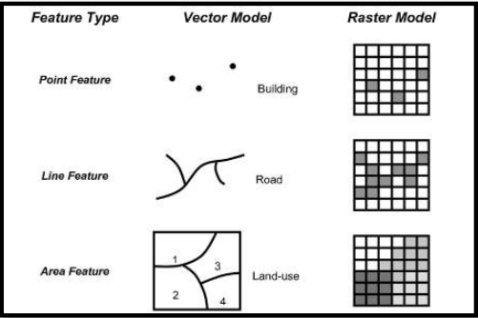

Gambar 2.1 Gambaran Data Spasial

1. Data *Atribut* / Data Non *Spasial* : merupakan data yang menyimpan suatu *atribut* dari gambaran yang ada di permukaan bumi.

### *K-Means Clustering*

Menurut Fina dalam (Rahayu, 2022) Algoritma K-Means *clustering* merupakan suatu metode penganalisaan data atau metode data mining yang melakukan proses pemodelan tanpa supervisi (unsupervised) dan merupakan salah satu metode yang melakukan pengelompokan data dengan sistem partisi. Metode K-Means berusaha mengelompokan data yang ada kedalam beberapa kelompok, dimana data dalam satu kelompok mempunyai karakteristik yang sama satu sama lainnya dan mempunyai karakteristik yang berbeda dengan data yang ada didalam kelompok yang lain. Algoritma K-Means *Clustering*  ini pertama kali diterbitkan pada tahun 1955 dan terus digunakan sampai sekarang (Preddy et al., 2023). Rahmat juga menjelasakan dalam (Andrea Santana Adzani, 2022) bahwa algoritma K – Means merupakan algoritma pengelompokan data berdasarkan titik pusat cluster (centroid) paling dekat dengan data. Tujuan K – Means adalah pengelompokan data yang memaksimalkan kesamaan data yang dikelompokkan dan meminimalkan kesamaan data antara cluster. Persamaan fungsi jarak digunakan dalam cluster. Maksimalkan kesamaan data berdasarkan jarak terpendek antara data ke titik pusat. Sedangkan pengertian *clustering* yang dijelaskan oleh Rahmat dalam (Andrea Santana Adzani, 2022) menyatakan bahwa *clustering* merupakan proses dalam membagi data yang semulanya tidak berlabel menjadi sekumpulan data yang membentuk kelompok berdasarkan kemiripan yang dimiliki oleh data tersebut dengan data lainnya.

Dalam tahapan algoritma *K-Means Clustering­* terdapat tahap menghitung jarak dari masing-masing data yang ada terhadap masing-masing pusat *cluster* (*centroid*). Ada beberapa persamaan yang digunakan seperti *euclidean distance* dan *manhattan.* Menurut Dinata dalam (Alifah & Fauzan, 2023) persamaan *manhattan* lebih akurat daripadqa persamaan *euclidean distance.*

Menurut Ramadhani dalam (Alifah & Fauzan, 2023) untuk menerapkan algoritma K-Means *Clustering* ada beberapa tahapan yang digambarkan pada Gambar berikut :

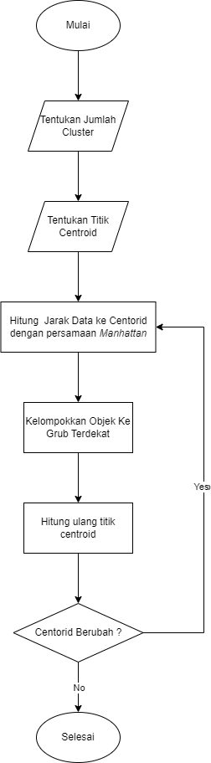

Gambar 2.2 Tahapan Algoritma *K-Means Clustering*

Tahapan Algoritma *K-Means Clustering* berdasarkan Gambar 2.1 dapat dijelaskan sebagai berikut :

1. Menentukan nilai k sebagai jumlah kluster yang akan dibentuk
2. Tentukan titik pusat (*centroid*) awal secara acak dari setiap kluster yang telah ditentukan
3. Hitung jarak dari setiap objek terhadap masing masing titik pusat (*centroid*) dari masing masing kluster dengan persamaan *Manhattan.* yang tertera pada persamaan (2.1) :

$$d\left(x,y\right)= \sum_{i=1}^{n}{\left| x1-y1 \right|}……… (2.1)$$

Keterangan :   
d = jarak antar x dan y  
x = data pada pusat kluster  
y = data pada atribut

1. Kelompokkan masing masing objek ke dalam titik pusat (*centroid*) terdekat
2. Lakukan iterasi, kemudian hitung pusat cluster (centroid) terbaru, dengan persamaan (2.2) :
$$v= \frac{\sum_{i=1}^{n}{xi}}{n} ;1,2,3,…n ………(2.2)$$

3. Ulangi langkah d – e, hingga data tidak berpindah lagi kekluster yang lain.

### Davies-Bouldin Index (DBI)

*Davies-Bouldin Index* (DBI) metode yang digunakan untuk mengevaluasi hasil cluster. Validasi yang dilakukan adalah seberapa baik clustering yang sudah dilakukan dengan menghitung kuantitas dan fitur turunan dari data set. Jumlah klaster terbaik ditunjukkan dengan index DB yang semakin kecil (Alifah & Fauzan, 2023). Tahapan pengujian *Davies-Bouldin Index* (DBI) adalah sebagai berikut :

1. Sum Of Square Within-Cluster (SSW).

Perhitungan Sum Of Square Within-Cluster (SSW) bertujuan untuk mengetahui seberapa keterikatan atau kemiripan dalam anggota satu cluster. Semakin kecil nilai yang di dapat semakin bagus karena semakin mirip. Persamaan SSW yang dimaksud, seperti persamaan (2.3):

$$SSWi= \frac{1}{m1} \sum_{j = i}^{m1}{d(xj, cj)}……… (2.3)$$

Keterangan :  
m1 = jumlah data dalam *cluster* data ke-i  
cj = centroid cluster ke-i  
d( xj, cj) = jaka setiap data

1. Sum of Square Between-Cluster (SSB)

Perhitungan Sum of Square Between-Cluster (SSB) bertujuan untuk mengetahui separasi antar cluster atau seberapa besar perbedaan antar cluster sehingga terpisah ke dalam klompok lain. Semakin besar nilainya maka semakin bagus. Persamaan SSB dituliskan pada persamaan (2.4)

$$SSBij=d\left(xi, xj\right)………(2.4)$$

Keterangan :  
*d(xi, xj )* = jarak antara data ke-I dan data ke-j di *cluster* lain

1. Ratio (Rasio)

Perhitungan rasio bertujuan untuk mengetahui nilai perbandingan antara cluster ke-i dan cluster ke-j untuk menghitung rasio yang dimiliki masing-masing cluster. Persamaan rasio dituliskan oada persamaan (2.5)

$$Rij…n= \frac{SSWi+SSWj+…+SSWn}{SSBij+…+{SSB}_{ni, nj}}………(2.5)$$

Keterangan :   
(SSW)i: Sum Of Square Within-Cluster pada centroid i   
(SSB)ij : Sum of Square Between Cluster data ke i dengan j pada cluster yang berbeda.

1. Davies Bouldin Index (DBI).

Setelah mendapatkan nilai rasio kemudian menghitung DBI. Semakin kecil nilai DBI yang diperoleh (non negatif >= 0) maka cluster tersebut semakin baik. Persamaan DB dituliskan seperti persamaan (2.6)

$$DBI= \frac{1}{k} \sum_{i=1}^{k}{\max_{i≠j} (R_{i, j…k})}………(2.6)$$

Keterangan :

R(i,j ) : ratio dari nilai SSW dan S

# METODE PENELITIAN

## Tempat dan Waktu Pelaksanaan

Penelitian dengan judul “Implementasi K-Means *Clustering* Dalam Pemetaan Daerah Rawan Curanmor dan Curas Berbasis Sistem Informasi Geografis (Studi Kasus di Kabupaten Probolinggo) “ dilaksanakan di Politek Negeri Jember, Kepolisian Resort Probolinggo, Badan Pusat Statistik Kabupaten Probolinggo. Waktu yang dibutuhkan untuk penelitian ini 12 bulan, dimulai dari bulan Juni 2024 sampai bulan Mei. Detai waktu yang diperlukan pada penelitian ini digambarkan pada table berikut.:

Tabel 3.1 Tahapan Kegiatan

|  |  |  |  |  |  |  |  |  |  |  |  |  |
| --- | --- | --- | --- | --- | --- | --- | --- | --- | --- | --- | --- | --- |
| Kegiatan | Tahun | | | | | | | | | | | |
| 2024 | | | | | | | 2025 | | | | |
| 6 | 7 | 8 | 9 | 10 | 11 | 12 | 1 | 2 | 3 | 4 | 5 |
| Studi Literatur |  |  |  |  |  |  |  |  |  |  |  |  |
| Pengumpulan Data |  |  |  |  |  |  |  |  |  |  |  |  |
| Pengolahan Data |  |  |  |  |  |  |  |  |  |  |  |  |
| Pengembangan Sistem |  |  |  |  |  |  |  |  |  |  |  |  |
| Pengujian |  |  |  |  |  |  |  |  |  |  |  |  |
| Analisis dan pembahasan |  |  |  |  |  |  |  |  |  |  |  |  |

## Alat dan Bahan

### Alat Penelitian

Pada penelitian ini menggunakan alat penelitian berupa perangkat keras dan perangkat lunak, sebagai berikut :

1. Perangkat Keras
2. Laptop Asus AMD E2
3. Smartphone Oppo F9
4. WiFi
5. Perangkat Lunak
6. OS Windows 10
7. Visual Studio Code
8. XAMPP
9. MySQL
10. PHP
11. Laravel
12. Google Maps API
13. Microsoft Word
14. Microsoft Excel

### Bahan Penelitian

Bahan yang digunakan pada penelitian ini adalah data pencurian kendaraan bermotor (curanmor) dan pencurian dengan kekerasan (curas) pada Kabupaten Probolinggo dalam rentang tahun 2022 – 2023 yang didapat dari Badan Pusat Statistik (BPS) Probolinggo.

## Tahapan Penelitian

Pada tahapan penelitian ini terdapat beberapa tahapan yang digambarkan pada flowchart berikut :

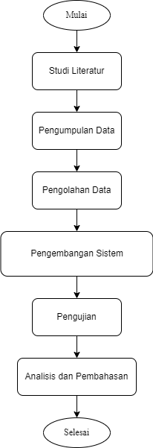

Gambar 3.1 Tahapan Penelitian

Pada gambar 3.1 gambar dari tahapan pada penelitian ini yang dilakukan oleh penulis. Tahapan penelitian mencangkup studi literatur, pengumpulan data, pengolahan data, pengembangan sistem, pengujian, analisis dan pembahasan. Penjelasan lebih detail tentang masing-masing tahapan penelitian sebagai berikut :

### Studi Literatur

Studi literatur dilakukan agar peneliti memperoleh referensi maupun teori yang relevan dan sesuai dengan topik penelitian. Referensi yang telah penulis pelajari, antara lain :

1. Jurnal atau paper yang berkaitan dengan metode K-Means
2. Jurnal atau paper yang berkaitan dengan system informasi geografis
3. Data sekunder yang diperoleh dari BPS Kabupaten Probolinggo

### Pengumpulan Data

Pengumpulan data pada penelitian ini dilakukan dengan mengunduh publikasi yang telah diterbitkan oleh Badan Pusat Statistik Kabupaten Probolinggo dalam publikasi setiap kecamatan. Data yang digunakan yaitu data kriminalitas pada jenis pencurian kendaraan bermotor (curanmor) dan pencurian dengan kekerasan (curas) pada rentang tahun 2022 sampai 2023. Pengumpulan data untuk data curanmor dan curas pada tahun 2022 telah dilakukan dan terdapat pada Lampiran 2. Sedangkan data curanmor dan curas pada tahun 2023 akan di lakukan pengumpulan sesuai dengan *timeline.*

### Pengolahan Data

Dalam tahapan ini menjelaskan bagaimana alur atau tahapan data sekunder mentah yang didapat dari publikasi Badan Pusat Statistik (BPS) Kabupaten Probolinggo di olah sebelum memasuiki penerapan algoritma *K-Means Clustering* hingga setelah penerapan algoritma *K-Means Clustering* yang menghasilkan 3 *cluster* dengan masing-masing anggotanya, Berikut ini tahapan pengolahan data pada penelitian ini :

1. Merekapitulasi dan mengambil data tindak kriminalitas pada setiap publikasi kecamatan dalam rentang waktu tahun 2022 – 2023
2. Memfilter data dengan kategori curas dan curanmor dari data kriminalitas setiap kecamatan
3. Menormalisasikan data curas dan curamnor pada setiap kecamatan
4. Menentukan nilai k sebagai jumlah kluster yang akan dibentuk
5. Tentukan titik pusat (*centroid*) awal secara acak dari setiap kluster yang telah ditentukan
6. Hitung jarak dari setiap objek terhadap masing masing titik pusat (*centroid*) dari masing masing kluster dengan persamaan *Manhattan.* yang tertera pada persamaan (1) :

$$d\left(x,y\right)= \sum_{i=1}^{n}{\left| x1-y1 \right|}$$

Keterangan :   
d = jarak antar x dan y  
x = data pada pusat kluster  
y = data pada atribut

1. Kelompokkan masing masing objek ke dalam titik pusat (*centroid*) terdekat
2. Lakukan iterasi, kemudian hitung pusat cluster (centroid) terbaru, dengan persamaan (2) :
$$v= \frac{\sum_{i=1}^{n}{xi}}{n} ;1,2,3,…n$$

3. Ulangi langkah d – e, hingga data tidak berpindah lagi kekluster yang lain

### Pengembangan Sistem

Pada tahap ini peneliti melakukan pengembangan Sistem Informasi Geografis (SIG) yang di dalamnya terdapat pemetaan daerah rawan pencurian dengan kekerasan (curas) dan pencurian kendaraan bermotor (curanmor) dengan mengimplementasikan metode K-Means *clustering* dengan pengukuran jarak antar data menggunakan persamaan *manhattan* untuk memetakan data yang telah diperoleh. Pengembangan sistem ini dilakukan dengan framework Laravel dan database MySQL. Rancangan tentang sistem yang akan dikembangkan dalam penelitian ini digambarkan dalam beberapa diagram sebagai beritkut :

1. Use Case Sistem

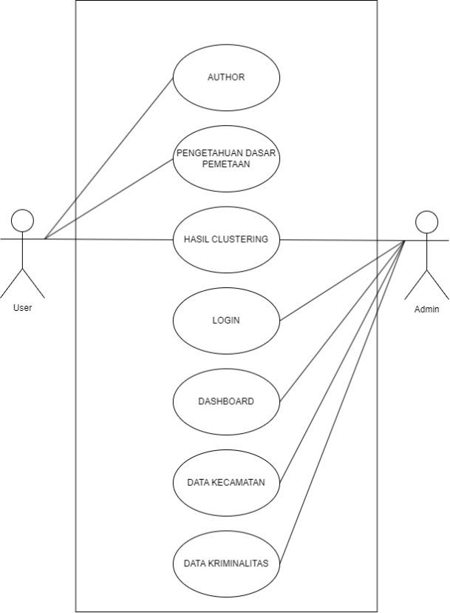

Gambar 3.2 Use Case Sistem

Pada gambar 3.2 dijelaskan terdapat dua pengguna dalam system yang akan dikembangkan. Dua pengguna tersebut merupakan admin dan user yang memiliki hak akses yang berbeda beda dalam system. Admin mempunyai akses pada halaman dashboard, halaman data kecamatan, dan halaman data kriminalitas melalui fitur login terlebih dahulu.. Dapat dinyatakan bahwa admin mempunyai akses yang lebih tinggi terhadap system, karena dengan memiliki akses ke halaman data kecamatan, dan halaman data kriminalitas, maka dapat juga mengubah data data tersebut yang dapat mempengaruhi hasil *clustering* yang terjadi. Kemudian untuk *user* memiliki hak akses pada halaman hasil *clustering,* halaman pengetahuan dasar pemetaan, dan halaman author, maka dapat dinyatakan bahwa user hanya dapat melihat data yang ditampilkan dan tidak dapat merubahnya.

1. Flowchart Sistem Admin

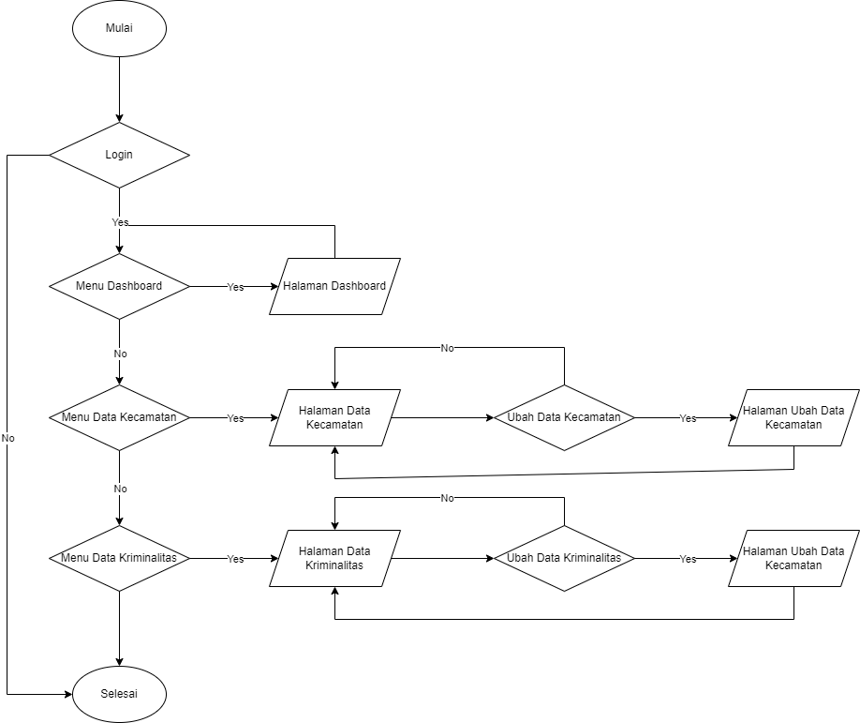

Gambar 3.3 Flowchart Sistem Admin

1. Flowchart Sistem User

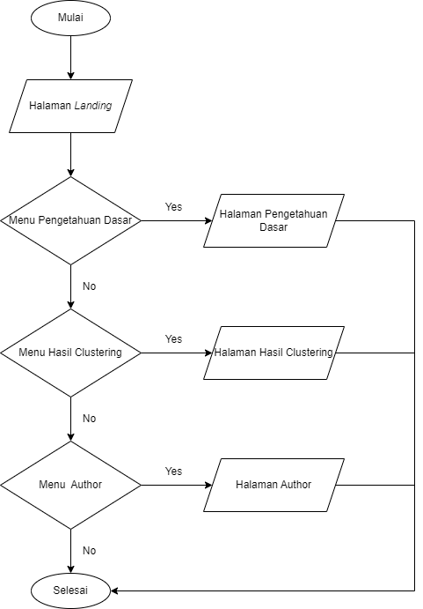

Gambar 3.4 Flowchart Sistem User

### Pengujian

Pengujian adalah proses uji coba sistem, Tujuannya yaitu untuk memastikan kesesuaian perangkat lunak dengan rancangan yang telah ditetapkan serta untuk mengevaluasi kinerja fungsionalitas sistem agar dapat menentukan apakah semuanya berjalan dengan baik atau tidak. Proses pengujian dalam penelitian ini menggunakan dua metode yaitu:

1. Blackbox Testing

Menurut Hady dalam (Andrea Santana Adzani, 2022) blackbox testing merupakan salah satu metode pengujian yang berbeda dengan whitebox testing, dimana blackbox testing sendiri lebih sering dikatakan sebagai pengujian fungsionalitas sistem, tanpa harus mengetahui bentuk atau struktur program didalamnya. Blackbox testing menguji setiap fitur/menu yang disajikan oleh sistem, apakah setiap fitur/menu tersebut telah memberikan hasil yang sesuai dengan target awal atau hasil yang telah diharapkan diawal..

1. *User Acceptance Testing* (UAT)

*User Acceptance Testing* (UAT) merupakan salah satu pengujian sistem yang berfokus menguji interaksi antara *user* atau pengguna dengan sistem secara langsung yang berfungsi untuk memverifikasi bahwa fitur telah berjalan sesuai dengan kebutuhan user tersebut (Rumariana & Arifin, 2022). Hady menyatakan dalam (Andrea Santana Adzani, 2022) bahwa *User Acceptance Testing* (UAT) memiliki tujuan untuk mengetahui, apakah sistem yang telah dirancang telah memenuhi harapan pengguna, sehingga dapat mempermudah peneliti untuk mengetahui, bagian mana yang masih dirasa kurang. Output dari pengujuan *User Acceptance Testing* (UAT) yaitu dokumen hasil uji *software* dengan nilai yang baikdan sudah memenuhi kebutuhan yang diminta atau memenuhi kriteria (*acceptance criteria*) yang dibutuhkan pengguna.

### Analisis dan Pembahasan

Pada tahap ini dilakukan pengujian keakurasian dengan menggunakan metode *Davies-Bouldin Index* (DBI). Hasil dari pengujian akurasi menggunakan *Davies-Bouldin Index* (DBI) akan di analiss apakah tingkat keakurasian cluster yang terbentuk sudah menunjukkan nilai yang baik.

Tahapan pengujian *Davies-Bouldin Index* (DBI) adalah sebagai berikut (Alifah & Fauzan, 2023):

1. Menentukan Sum Of Square Within-Cluster (SSW).

Perhitungan Sum Of Square Within-Cluster (SSW) bertujuan untuk mengetahui seberapa keterikatan atau kemiripan dalam anggota satu cluster. Semakin kecil nilai yang di dapat semakin bagus karena semakin mirip. Persamaan SSW yang dimaksud, seperti berikut :

$$SSWi= \frac{1}{m1} \sum_{j = i}^{m1}{d(xj, cj)}$$

Keterangan :  
m1 = jumlah data dalam *cluster* data ke-i  
cj = centroid cluster ke-i  
d( xj, cj) = jaka setiap data

1. Mennentukan Sum of Square Between-Cluster (SSB)

Perhitungan Sum of Square Between-Cluster (SSB) bertujuan untuk mengetahui separasi antar cluster atau seberapa besar perbedaan antar cluster sehingga terpisah ke dalam klompok lain. Semakin besar nilainya maka semakin bagus.

$$SSBij=d(xi, xj)$$

Keterangan :  
*d(xi, xj )* = jarak antara data ke-I dan data ke-j di *cluster* lain

1. Menentukan Ratio (Rasio)

Perhitungan rasio bertujuan untuk mengetahui nilai perbandingan antara cluster ke-i dan cluster ke-j untuk menghitung rasio yang dimiliki masing-masing cluster.

$$Rij…n= \frac{SSWi+SSWj+…+SSWn}{SSBij+…+{SSB}_{ni, nj}}$$

Keterangan :   
(SSW)i: Sum Of Square Within-Cluster pada centroid i   
(SSB)ij : Sum of Square Between Cluster data ke i dengan j pada cluster yang berbeda.

1. Menentukan nilai Davies Bouldin Index (DBI).

Setelah mendapatkan nilai rasio kemudian menghitung DBI. Semakin kecil nilai DBI yang diperoleh (non negatif >= 0) maka cluster tersebut semakin baik.

$$DBI= \frac{1}{k} \sum_{i=1}^{k}{\max_{i≠j} (R_{i, j…k})}$$

Keterangan :

R(i,j ) : ratio dari nilai SSW dan SSB

# DAFTAR PUSTAKA

Alifah, R. F. N., & Fauzan, A. C. (2023). Implementasi Algoritma K-Means Clustering Berbasis Jarak Manhattan untuk Klasterisasi Konsentrasi Bidang Mahasiswa. *ILKOMNIKA: Journal of Computer Science and Applied Informatics*, *5*(1), 31–41. https://doi.org/10.28926/ilkomnika.v5i1.542

Andrea Santana Adzani. (2022). Klastering Pemetaan Daerah Rawan Kecelakaan Menggunakan Metode K-Means Berbasis Sistem Informasi Geografis (Studi Kasus Di Kabupaten Jember). *Science*, *7*(1), 1–8.

Anggraini, N. S. (2021). *Pemetaan Daerah Rawan Pencurian Dengan Kekerasan (Begal) Di Kabupaten Lumajang Skripsi*. https://sipora.polije.ac.id/5567/

Apriliana, & Haris R, D. (2022). Pemetaan Daerah Rawan Kriminalitas pada Wilayah Hukum Polres Cirebon Kota Tahun 2018-2021. *Seminar Nasional Dan Diseminasi Tugas Akhir*, 2022.

BPS. (2023). Statistik Kriminal. *Badan Pusat Statistik*, *021*, 1–62. https://www.bps.go.id/id/publication/2023/12/12/5edba2b0fe5429a0f232c736/statistik-kriminal-2023.html

BPS Kab Probolinggo. (2024). *Kabupaten Probolinggo Dalam Angka 2024*.

Preddy, …, Marpaung, P., Pebrian, I., & Putri, W. (2023). Penerapan Data Mining Untuk Pengelompokan Kepadatan Penduduk Kabupaten Deli Serdang Menggunakan Algoritma K-Means. *Jurnal Ilmu Komputer Dan Sistem Informasi (JIKOMSI)*, *6*(2), 64–70.

Rahayu, R. (2022). Jurnal Informatika dan Teknologi Informasi Jurnal Informatika dan Teknologi Informasi. *Jurnal Informatika Dan Teknologi Informasi*, *1*(2), 98–103. https://doi.org/10.56854/jt.v1i2.80

Rohman, F. F. (2023). Sistem Informasi Geografis Tingkat Kriminalitas Kota Jember Menggunakan Metode K-Means. In *Politeknik Negeri Jember*.

Rumariana, A., & Arifin, M. (2022). Kepuasan Pengguna Aplikasi Geographic Information System (GIS) Stunting. *Prosiding University Research Colloqium*, 28–36. http://stunting.sipandawa.com

Ruziq Nawaf Zulfahmi, Maria Kristiana Daul, Muhammad Al Ayyubi, I Wayan Julianta Pradnyana, & Rokhana Dwi Bekti. (2023). Pemetaan Kerentanan Tingkat Kriminalitas Menggunakan Metode Self Organizing Map. *INSOLOGI: Jurnal Sains Dan Teknologi*, *2*(5), 872–881. https://doi.org/10.55123/insologi.v2i5.2566

Umar, T. L. (2021). Perancangan Sistem Informasi Geografi Tempat Bersalin Berbasis Mobile. *Jurnal Informatika Dan Rekayasa Perangkat Lunak (JATIKA)*, *2*(2), 221–229. http://jim.teknokrat.ac.id/index.php/informatika

# LAMPIRAN

|  |  |  |
| --- | --- | --- |
| **Kecamatan** | **Kasus Kriminal 2021** | **Kasus Kriminal 2022** |
|
| Bantaran | 7 | 11 |
| Banyuanyar | 10 | 0 |
| Besuk | 7 | 65 |
| Dringu | 28 | 0 |
| Gading | 12 | 0 |
| Gending | 8 | 28 |
| Kotaanyar | 9 | 7 |
| Kraksaan | 117 | 166 |
| Krenjengan | 8 | 11 |
| Krucil | 9 | 0 |
| Kuripan | 2 | 0 |
| Leces | 15 | 0 |
| Lumbang | 5 | 0 |
| Maron | 7 | 66 |
| Paiton | 15 | 21 |
| Pakuniran | 4 | 22 |
| Pajarakan | 7 | 11 |
| Sukapura | 4 | 0 |
| Sumber | 5 | 0 |
| Sumberasih | 26 | 0 |
| Tegalsiwalan | 5 | 22 |
| Tiris | 39 | 7 |
| Tongas | 39 | 5 |
| Wonomerto | 11 | 0 |
| **TOTAL** | **399** | **442** |

LAMPIRAN 1 Kenaikan Kasus Kriminal di Probolinggo

|  |  |  |
| --- | --- | --- |
| **Kecamatan** | **2022** | |
| **Curas** | **Curanmor** |
| Bantaran | 0 | 4 |
| Banyuanyar | 0 | 0 |
| Besuk | 0 | 18 |
| Dringu | 0 | 0 |
| Gading | 0 | 0 |
| Gending | 0 | 8 |
| Kotaanyar | 0 | 1 |
| Kraksaan | 1 | 99 |
| Krenjengan | 0 | 2 |
| Krucil | 0 | 0 |
| Kuripan | 0 | 0 |
| Leces | 0 | 0 |
| Lumbang | 0 | 0 |
| Maron | 1 | 21 |
| Paiton | 1 | 9 |
| Pakuniran | 0 | 5 |
| Pajarakan | 0 | 3 |
| Sukapura | 0 | 0 |
| Sumber | 0 | 0 |
| Sumberasih | 0 | 0 |
| Tegalsiwalan | 2 | 0 |
| Tiris | 0 | 2 |
| Tongas | 0 | 1 |
| Wonomerto | 0 | 0 |
| **TOTAL** | **5** | **173** |
| **Grand TOTAL** | **178** | |

LAMPIRAN 2 Data Kasus Curas dan Curanmor Tahun 2022